
- Corrigir texto “CÒD” para “CÓD”, acentuação está no sentido errado e na segunda coluna falta acento nas abreviações “CÓD”.
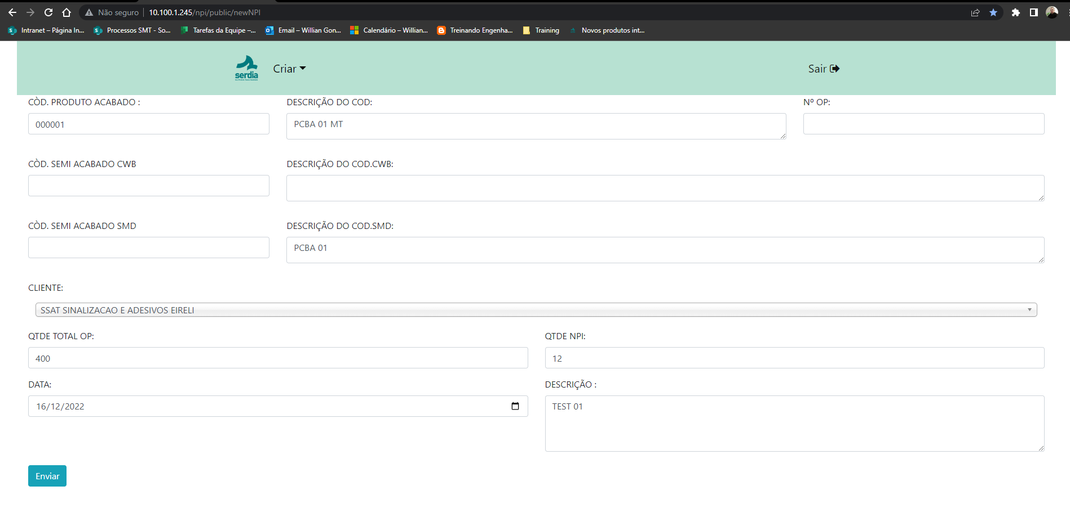
- O texto do “CÓD. SEMI ACABADO CWB” e “DESCRIÇÃO DO COD.CWB”, não deveria ser “CÓD. SEMI ACABADO PTH” e “DESCRIÇÃO DO COD.PTH”?
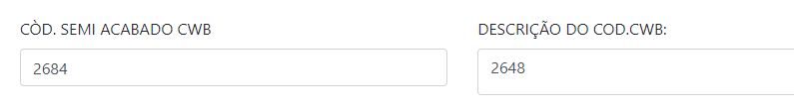

- Início de frase os textos devem estar em Maiúsculo.

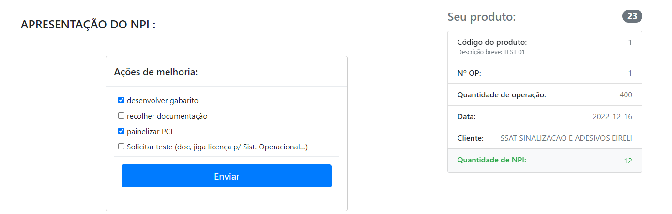

- Acrescentar a opção de list na caixa de texto.
Incluir:
Origem 1 (Serdia)
Origem 2 (Cliente)
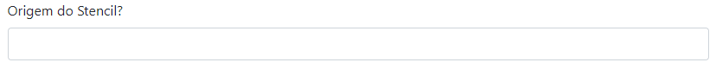
- Corrigir texto “decrisao” para Descrição.

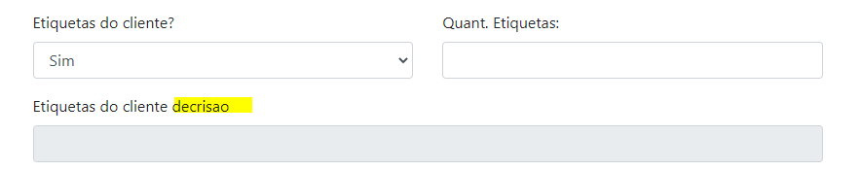
- Ao ajustar o campo “Embalagem padrão Serdia” com a opção “Não”, o campo “Especifique o tipo da embalagem” é desabilitado.
Para embalagens especificas o ideal é incluir um campo para descrever os detalhes da embalagem, principalmente em casos que o produto sairá da Serdia para a prateleira. Exemplo: Biologix.
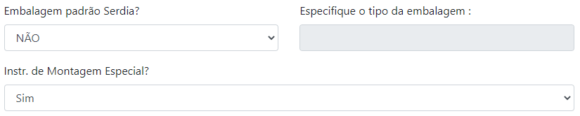

- Ponto de Melhoria.
Inclusão de um botão para anexos e visualizações dos desenhos Mecânicos e Esquemáticos, facilitando apresentação do Projeto, conforme exemplo ao lado, seta verde.
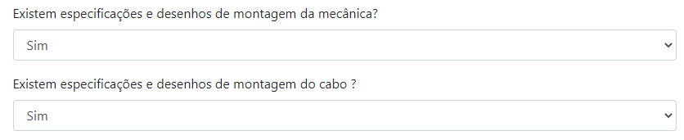
Anexo

Anexo

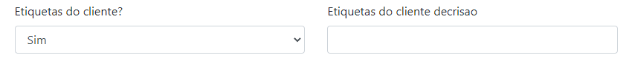
Anexo

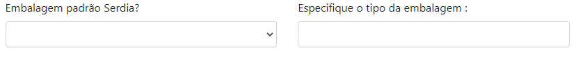
Anexo

Anexo

Anexo das fotos do Produto montado ou detalhamento.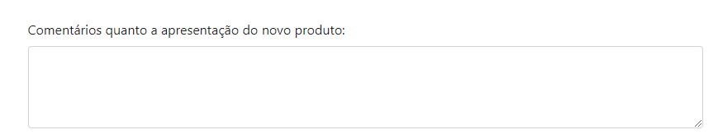
Anexo

- Melhorar Layout para apresentação deixando como lista sequencial para facilitar o entendimento dos elementos que serão atribuídos no processo do PCB.
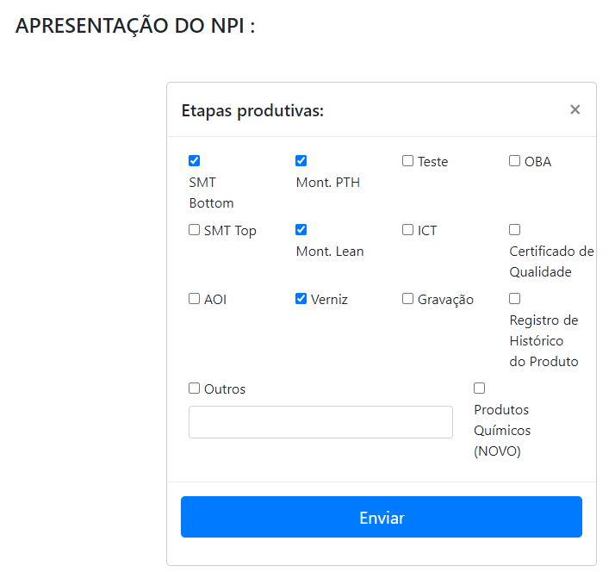

- Não ficou compreensível o contexto – Apresentação do NPI e Reunião de Apresentação. Não seriam a mesma coisa?
Temos textos em caixa alta e outros não, ou seja, não temos um padrão, conforme abaixo.
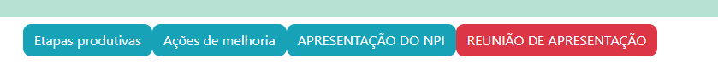

- Para o campo de Eng. de Qualidade temos diversos usuários fora do setor especificado. A mesma situação acontece também na etapa da Reunião de Fechamento, “Eng. de Produto”, “Eng. de Test”, PCPM.
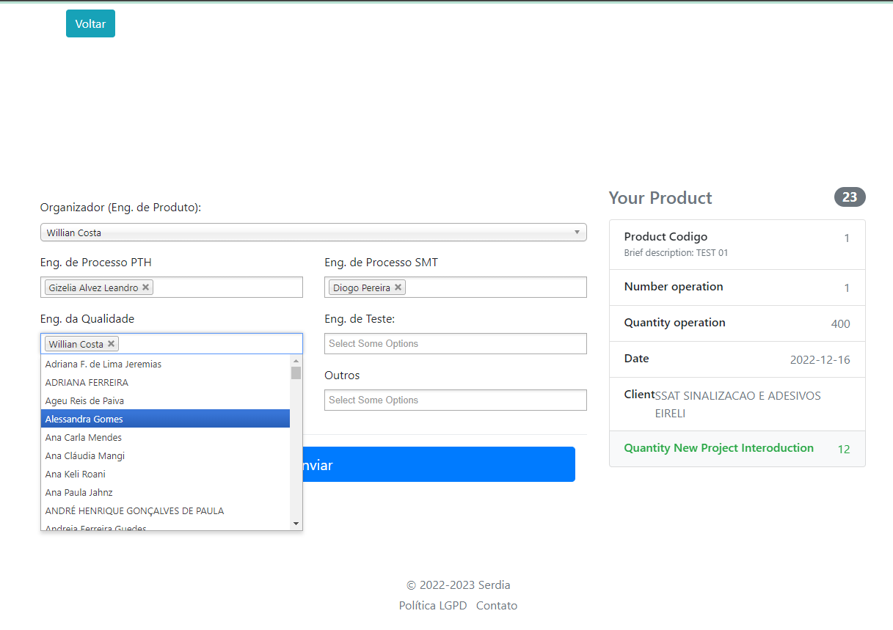

- Não possui mensagens ou informações de Campos Obrigatórios “*”.
Sem espaçamento entre Client e a descrição, conforme campo em laranja abaixo.
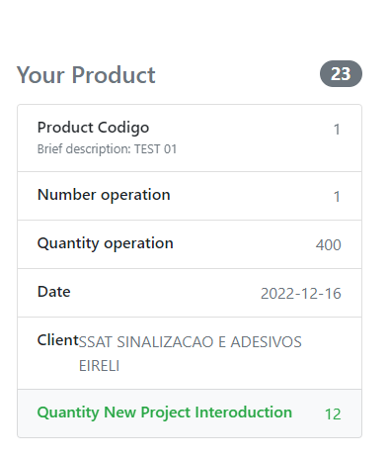

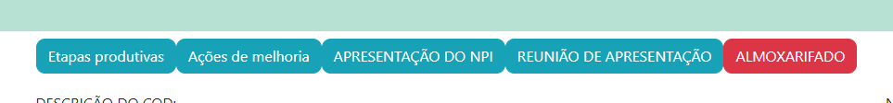

- O que seria a opção abaixo em relação ao desvio na etapa ALMOXARIFADO?
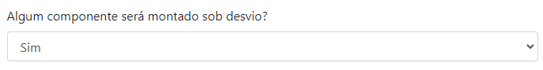
- Inserir a caixa de List “Sim ou Não”.
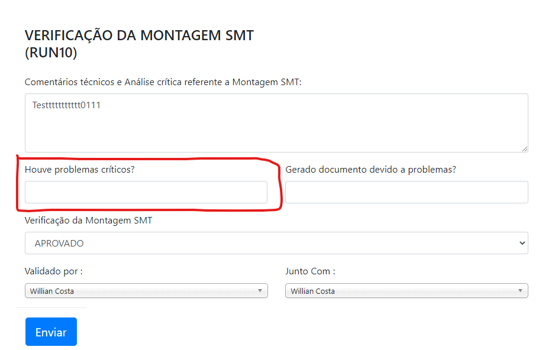

- Não Possui responsável pelos preenchimentos, após a coclusão e importação do relatório aparecerá o login dos responsáveis pelo setor?

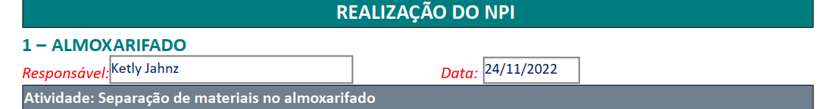
Figura 1- Print do arquivo Relatório NPI.pdf

- Incluir espaçamento para melhor visualização.
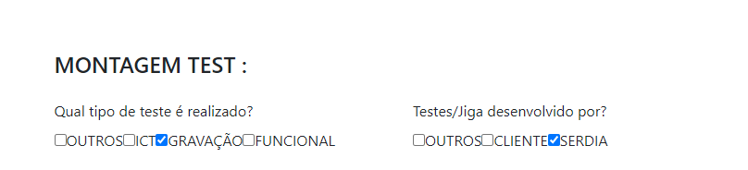

- Após a finalização de todas as etapas os campos devem ser bloqueados, proibindo as edições. O Sistema deve ser travado permitindo somente a impressão em PDF.

- Verificação das Montagens, alterar a descrição “Código Placas”e “Descrição do Teste Placas” para “Código 2D Serdia” e “Descrição da Falha”.
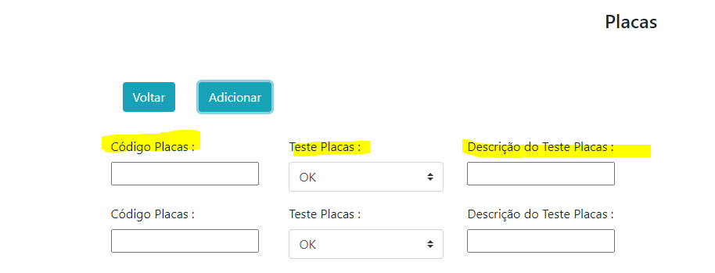
- Montagem SMT: Separar por atividades.
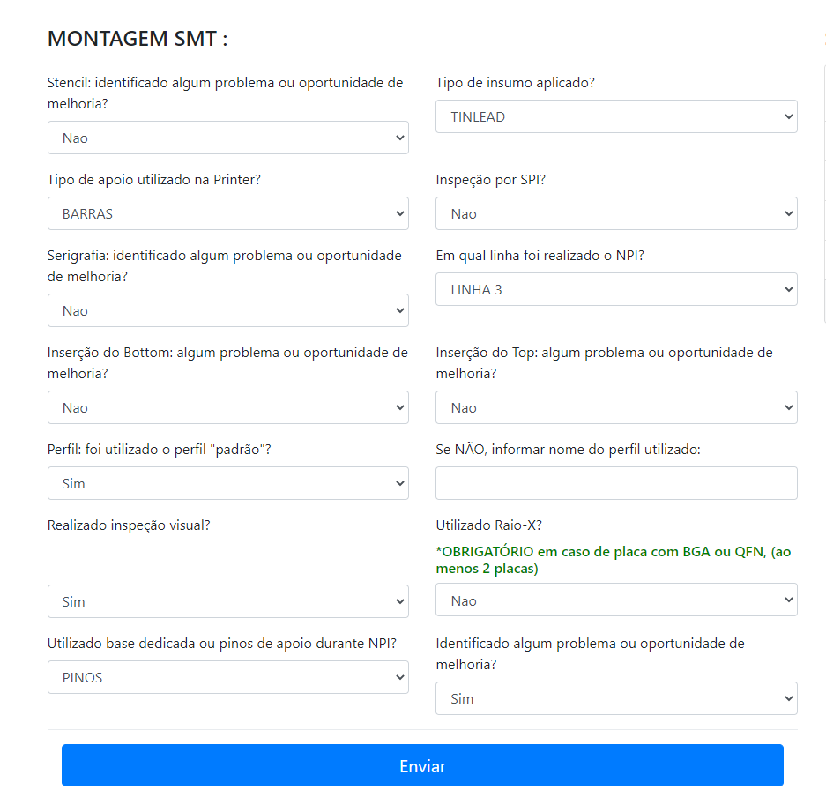

- Montagem THT: Alterar “Nan” para “N.A.” em todas as atividades.
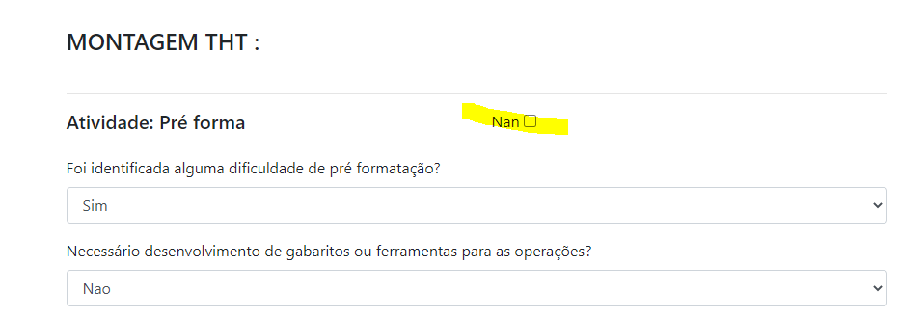
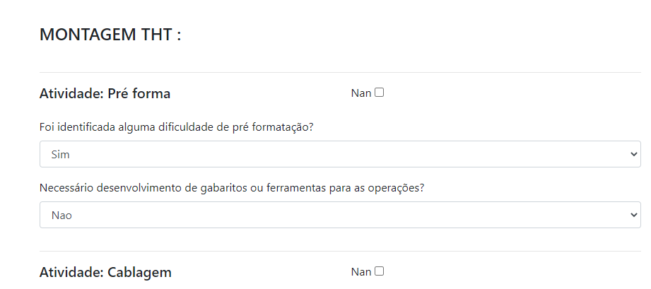
- Incluir opção de exibição do Status nos itens criados
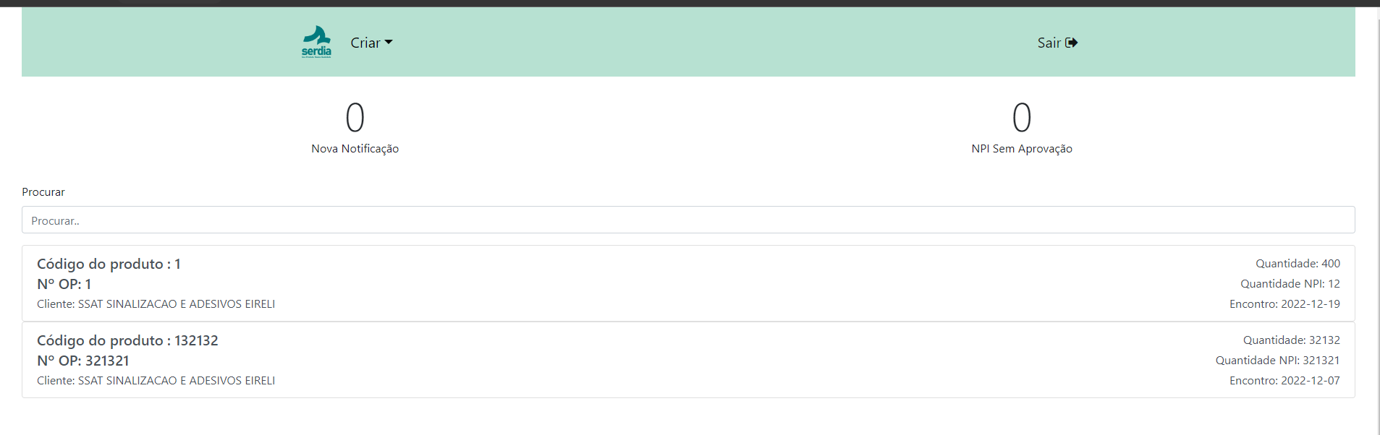

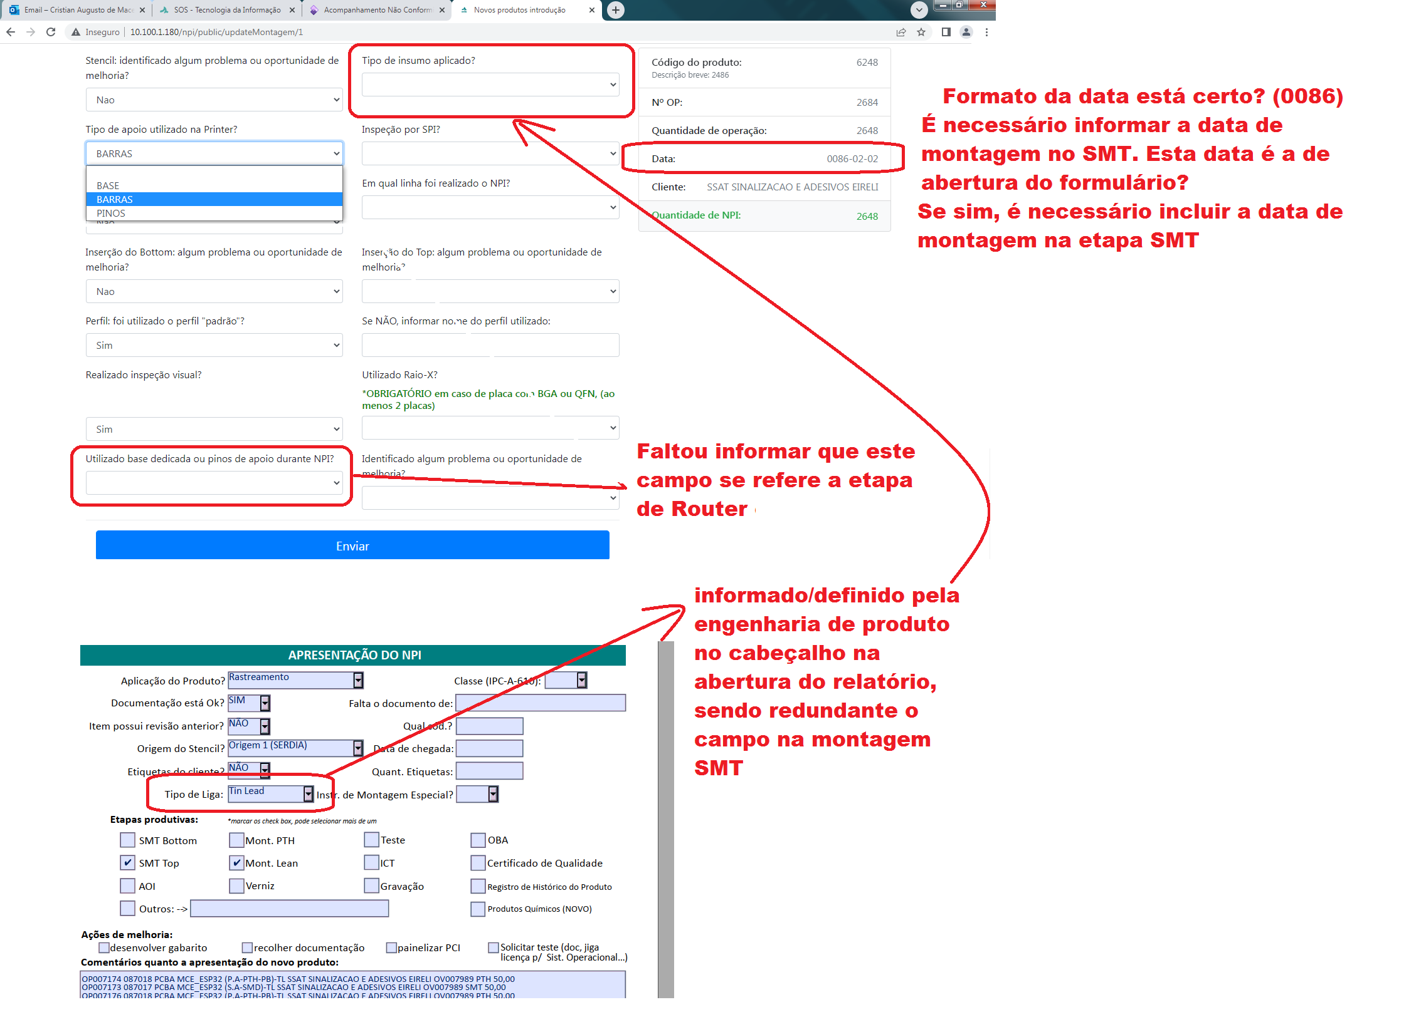

- Não baixou o arquivo PDF

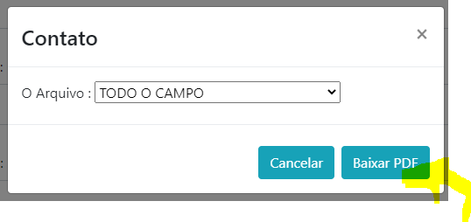
- Verificação montagem PTH, ao incluir as 2D das placas só tem o botão voltar no SMD e não no PTH.
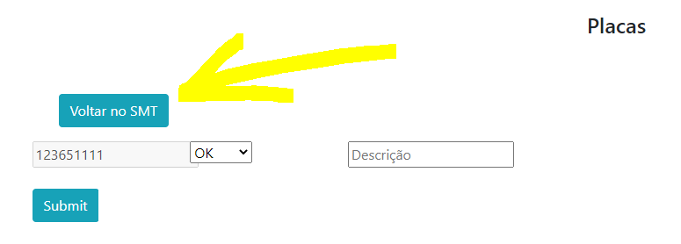

23. Tela inicial de login, notificar mensagem de erro caso senha inválida ou usuário não existente.

24. Verificar Log de ultima edição.

25. Add usuario Magnum.

